«Ленинградцы. Детский дом №44»

Аннотация

8 сентября 2011 года исполнилось 70 лет со дня начала блокады Ленинграда. На занятиях нашего кружка краеведения мы уже несколько лет вели поиск материала по истории детского дома № 44. И я поставила цель узнать как можно больше о воспитанниках детского дома, их дальнейшей судьбе.
Собранный материал рассказывает об истории детского дома,
Вывод, который я сделала, собрав и обработав материал: только, когда все люди вместе защищают самое дорогое, что у них есть: Родину и детей, только тогда можно победить любого врага.
Цель работы:
Поиск материала о истории детского дома № 44.
Методы и приёмы:
1. Поиск материалов о детском доме № 44 в сельской и школьной библиотеках, в районном музее и архиве.
2. Запись воспоминаний.
3. Посещение районного архива.
3. Обработка материала
4. Создание презентации.

«Ленинградцы. Детский дом №44»

План исследования

Итак, я поставила перед собой задачу узнать как можно больше о детском доме № 44.
Первое, с чего была начала работа; это поиск материала о жизни ленинградских детей в нашем селе.
Второе – встретиться с бывшими одноклассниками детдомовцев
Третье, что я хотела сделать - это узнать, как сложилась жизнь ленинградских детей после того как детский дом был расформирован
Посещение районного архива с целью поиска материала по данной теме.
Следующий этап моей работы: обработка собранного материала, создание статьи и презентации.

КАК СОН, ВОСПОМИНАНИЯ ПРОШЛЫХ ЛЕТ
ТРЕВОЖАТ ДУШУ ДЕТСКУЮ ТОСКОЮ,
ПРИШЛА ВОЙНА И СОТНИ ТЫСЯЧ БЕД
НА ЛЕНИНГРАД ОБРУШИЛИСЬ ВОЛНОЮ.
ОБСТРЕЛЫ И БОМБЁЖКИ, ЗИМНИЙ ХОЛОД
ПРИШЛОСЬ ВСЁ ЭТО В ДЕТСТВЕ ПЕРЕЖИТЬ,
СМЕРТЬ БЛИЗКИХ И РОДНЫХ,
БЛОКАДНЫЙ ЖУТКИЙ ГОЛОД…
(А.. Сокерин)

Эти строки принадлежат тобольскому поэту Александру Дмитриевичу Сокерину, написавшему эти стихи, после встреч с ленинградцами, бывшими воспитанниками детских домов.
Ленинград. Один из красивейших городов мира. Захвату этого крупнейшего индустриального центра и морского порта гитлеровское командование придавало исключительное значение. Свыше трёх лет длилась битва за город. Город защищала вся страна. 900 дней город героически жил и сражался, отстаивая свою свободу. Огромную цену заплатил за это Ленинград, но ни холод, ни голод, ни бомбёжки и артиллерийские обстрелы, ни разрушения и смерть не сломили духа ленинградцев, не поколебали их веру в победу.
Люди защищали свою Родину и старались спасти самое дорогое – детей. В статьях и документах военной поры, где речь идёт о защитниках Ленинграда, наряду с воинами, рабочими, женщинами почти всегда говорится о детях.
Сегодня это может показаться необычным, невероятным, но факт: самые юные ленинградцы несли свою нелегкую ношу в смертельной борьбе с фашизмом.
Великий труд охраны и спасения города, обслуживания и спасения семьи выпал на долю ленинградских мальчиков и девочек. Они потушили десятки тысяч зажигалок, сброшенных с самолетов, они потушили не один пожар в городе, они дежурили морозными ночами на вышках, они носили воду из проруби на Неве, стояли в очередях за хлебом… И они были равными в том поединке благородства, когда старшие старались незаметно отдать свою долю младшим, а младшие делали то же самое по отношению к старшим. И трудно понять, кого погибло больше в этом поединке.
У них было особое, опаленное войной, блокадное детство. Они росли в условиях голода и холода, под свист и разрывы снарядов и бомб. Это был свой мир, с особыми трудностями и радостями, с собственной шкалой ценностей. Они были такими же блокадниками, как взрослые… И погибали так же…
Тружениками были и дети. Они ухитрялись так распределять силы, что их хватало не только на семейные, но и на общественные дела. Они разносили почту по домам. Когда во дворе звучал горн, надо было спускаться за письмом. Они пилили дрова и носили воду семьям красноармейцев. Чинили белье для раненых и выступали перед ними в госпиталях.
Город не мог уберечь детей от недоедания, от истощения, но тем не менее для них делалось все, что возможно.
Чтобы спасти детей, их эвакуировали по единственной дороге – «дороге жизни» - Ладожскому озеру.
Связана с городом на Неве и история нашего села Чёрное. Во время Великой Отечественной войны был эвакуирован в далёкое сибирское село из города Ленинграда детский дом № 7. В конце августа 1942 года в село прибыли сто детей и обслуживающий персонал во главе с директором Корешовой Анной Ивановной. Детский дом теперь стал именоваться № 44. С детьми были воспитатели: Титова Нина Константиновна, Павлова Мария Васильевна, Белоусова Елизавета Ефремовна.
В нашем небольшом школьном музее есть стенд, посвященный детям блокадного Ленинграда. В центре стенда фотография детей детского дома. Вглядываясь в лица детей, видишь, что в глазах их отражается боль пережитого: потери близких, голод, гибель ровесников. Есть в нашем музее воспоминания воспитателей и детей, переживших весь ужас блокады.
Воспоминания Нины Константиновны.
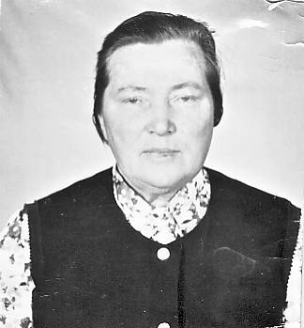
Нина Константиновна Шустовских (Титова) воспитатель детского дома № 44.
Нина Константиновна до войны была учителем начальных классов, затем, когда началась блокада, спасала детей, находя их в квартирах, где часто родители уже умерли, и отправляя их в детские дома. Особенно суровой была зима 1941 года.
«… В первую мою ночь дежурства в детском доме № 7, на Куракиной даче, утром не встали шестнадцать детей. Они навсегда уснули. От голода….»

Дорога в Сибирь
Лето 1942 года было также тревожным. Изматывали бесконечные бомбежки. Город превратился в руины. Но благодаря единственному пути по Ладожскому озеру в Ленинград завозили продукты. Прибавляли хлеба, даже давали сливочное масло. Люди стали выглядеть лучше. Работали, не покладая рук. И все-таки правительство продолжало эвакуировать людей и детей в первую очередь. Получил приказ на эвакуацию и детский дом № 44. Автобусы подошли к Ладожскому озеру. Директор детского дома Анна Ивановна очень любила, чтобы все было подчинено ей. Пробежав до корабля, быстро скомандовала строиться и идти на посадку, чтобы теперь же отправить с этим рейсом. Капитан руководил порядком и посадкой на корабли, строго попросил не распоряжаться, отстранив Анну Ивановну. Началась бомбёжка. Дети, взрослые бросились в кусты, в канавы. «Ложись!»- послышалась команда. В моей группе были и трехлетние Витя Малышев, Шура Максимов, Олег Гржибовский. Я схватила Олега и закрыла его своим телом. Другие дети кто в канаве, кто в кустах. Наши зенитчики стреляли, гнали фашистских злодеев. Но корабль с пассажирами и детьми другого детского дома, уже отошедший от берега, был потоплен от взрыва на нем бомбы. Наконец была объявлена посадка и нашему детскому дому. Было такое чувство: смерть так смерть. Корабль отошел от причала. Волны глубокие, высокие поднимали корабль вверх и отпускали вниз. Их качало. В деревню Лаврово все-таки прибыли, все живы. Там нам был оказан теплый прием, особенно горячо встречали учителя и школьники. Затем несколько суток ехали на поезде до Тюмени, а потом на грузовых машинах, сначала до Вагая, а затем уже до Чёрного.
Первое утро в Чёрном.

«Приехали мы в село 28 августа 1942 года под вечер, когда солнце клонилось к закату.
На зеленом фоне пушистых кедров выделялась большая церковь под коричневой крышей, с такими же куполами, а на них, яркими под цвет золота, блестящими крестами.

Она - то и украшала село. Название ему – Черное. Тянулось оно вдоль извилистой речушки, которая тоже называлась Черной и впадала в реку Вагай. Домики и избы приземистые, серенькие.
Вот вместо Алтайского края, нам еще в Ленинграде сказали, что едем в Алтайский край, привезли нас в это далёкое сибирское село. Разместили в двухэтажном доме, одном из четырёх зданий школы, три группы. А старших девочек в одноэтажном доме через дорогу от двухэтажного вместе с квартирой директора Анны Ивановны Корешовой».

Воспоминания Веры Потаповой

Началась война. Старший брат Саша служил на Востоке, он закончил офицерскую школу. Оттуда его взяли на фронт. Александр был тяжело ранен, но домой вернулся позже. Второй брат, Ваня, воевал в партизанском отряде на Смоленщине и погиб – так мне говорила жена Саши. Папа участвовал в обороне Ленинграда. Ему в то время было 47 лет. В Финскую войну его ранили в ногу, и он очень хромал. Мама сидела с нами, брату было восемь лет, а мне шесть.
Начался голод, и мама однажды ушла в очередь за хлебом, и больше не вернулась. Остались с братом мы одни. Конечно, нас ждала гибель от голода. Но соседка по квартире спасла нас. Она отдала нас в детдом на Куракиной даче, Володарского района 10 марта 1942 года. В дальнейшем мы искали нашу спасительницу, но, увы, она в 1962 году ушла из жизни. И с тех пор у меня в голове всегда звучат строки из стихотворения :
« И тащили к спасению чужих ребятишек,
Потому что, а вдруг – пригодятся Отчизне!»

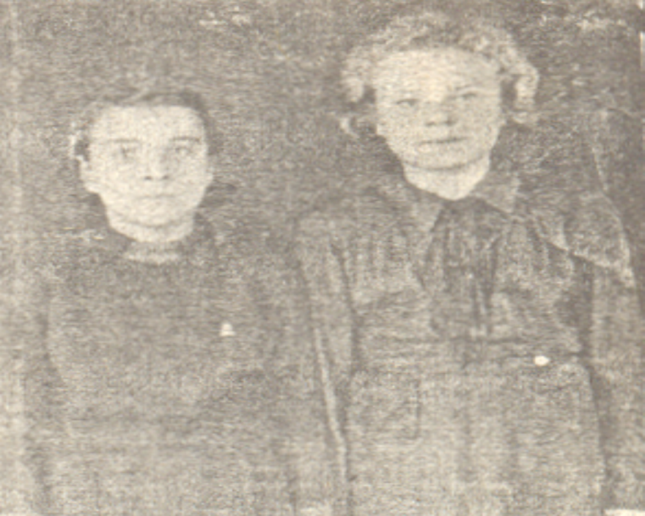
Вера Потапова и Валя Беляева

Воспоминания Кати Филимонкиной
Я жила в Черном с сорок второго по сорок четвертый…Мы приехали к вам, отупевшие от войны. Пережившие много горя. На моих глазах умерла от голода моя мама, затем младший братишка Левушка. И сама я, попала в детдом, была настолько слаба, что едва-едва двигалась. Только здесь, в глубоком тылу, помогли нам вернуться к жизни, отогрели нас от войны.

Воспоминания Зинаиды Павловны Данько
Когда приехали ленинградцы, я работала кладовщиком. Как раз шла уборочная. Их поставили собирать колоски. Хлеб ведь подбирали до зернышка. И сдавали те колоски на вес. Я их вешала, принимала. И мне что запомнилось в этих детях: какое-то очень взрослое отношение ко всему. Они так на совесть трудились.

Воспоминания Валентины Григорьевны Щербаковой

Я училась вместе с ленинградцами. Они были очень дружными и всегда во всём помогали друг другу. Ещё мне запомнилось, что когда мы проходили мимо детского дома, то всегда было слышно, как стучала швейная машинка. Фамилию портнихи Валентина Григорьевна не помнила, но я нашла этот материал в архиве Веры Иосифовны. Портниху звали Павла Васильевна Сарманова. И сами ленинградцы в своих воспоминаниях всегда вспоминали Павлу Васильевну добрым словом, за то что она шила им красивые платья. Долго корпела над детской одеждой. В пальто, сшитых руками мастерицы детдомовцы и уезжали в Ленинград.
Воспоминания Вали Беляевой

«…Мы начали жить в Сибири, в детдоме № 44. Нас лечили. Начали помаленьку возвращать к новой жизни. Колхоз нам выделил в пользование землю под огород. Мы садили все овощи, картошку, и сами ухаживали за огородом. Держали коров, свиней, лошадь и жеребенка Орлика, ухаживали за ними. Летом помогали колхозу на покосе – гребли сено, осенью копали картошку, собирали колоски. А как мы стремились набрать как можно больше колосков!
В детском доме было много братьев и сестёр: Правдинские Жанна и Володя, Зверевы Галя и Женя, Потаповы Вера и Адам, Павловы Володя и Тамара, Максимовы Галя и Шурик, Гржибовские Оля и Олег, Марышевы Тамара и Виктор, и мы – Беляевы Валя и Нина… И это всё благодаря директору Корешовой Анне Ивановне, которая собирала ребят, так чтобы все братья и сестры были вместе.»
Так в нашем селе началась жизнь детей, испытавших на себе все ужасы блокады. О том, как жилось здесь ленинградцам можно ярко представить, прочитав строчки из стихотворения, бывшей воспитанницы Валентины Беляевой:
«А восьмого августа, просто повезло,
Через ад прошли мы, может быть,
Но что «Хлеба досыта» - это не забыть.
Не забыть, как встретили нас сибиряки:
Шанежки, парёнки, рыба из реки.
Приходилось трудно, ведь была война.
На босую ногу валенки- пимы,
Через двор до школы пролетали мы.
Красные коленки больно оттирать,
Всё же научились и чулки вязать.
В сумочке холщовой сажа для чернил,
Из газет тетрадки каждый себе шил.
На последней парте с Виктором две Вали
На троих контрольную мы одну решали.
Жили дружно, весело, много песен пели,
С Софьей Эдуардовной вечером сидели.
Разговоры разные. Книги мы читали.
Играла на гитаре (номер был коронный)
Нина Константиновна «Марш Наполеона».
Литмонтажи ставила Мария Васильевна.
В праздники детдом наш выглядел красиво.
Примеряли девочки лучший свой наряд
. Выдавался к завтраку «трофейный» шоколад
По комочку малому делился он на всех.
Тетя Пана правила главный повар-шеф.
На олимпиаду ездили в район,

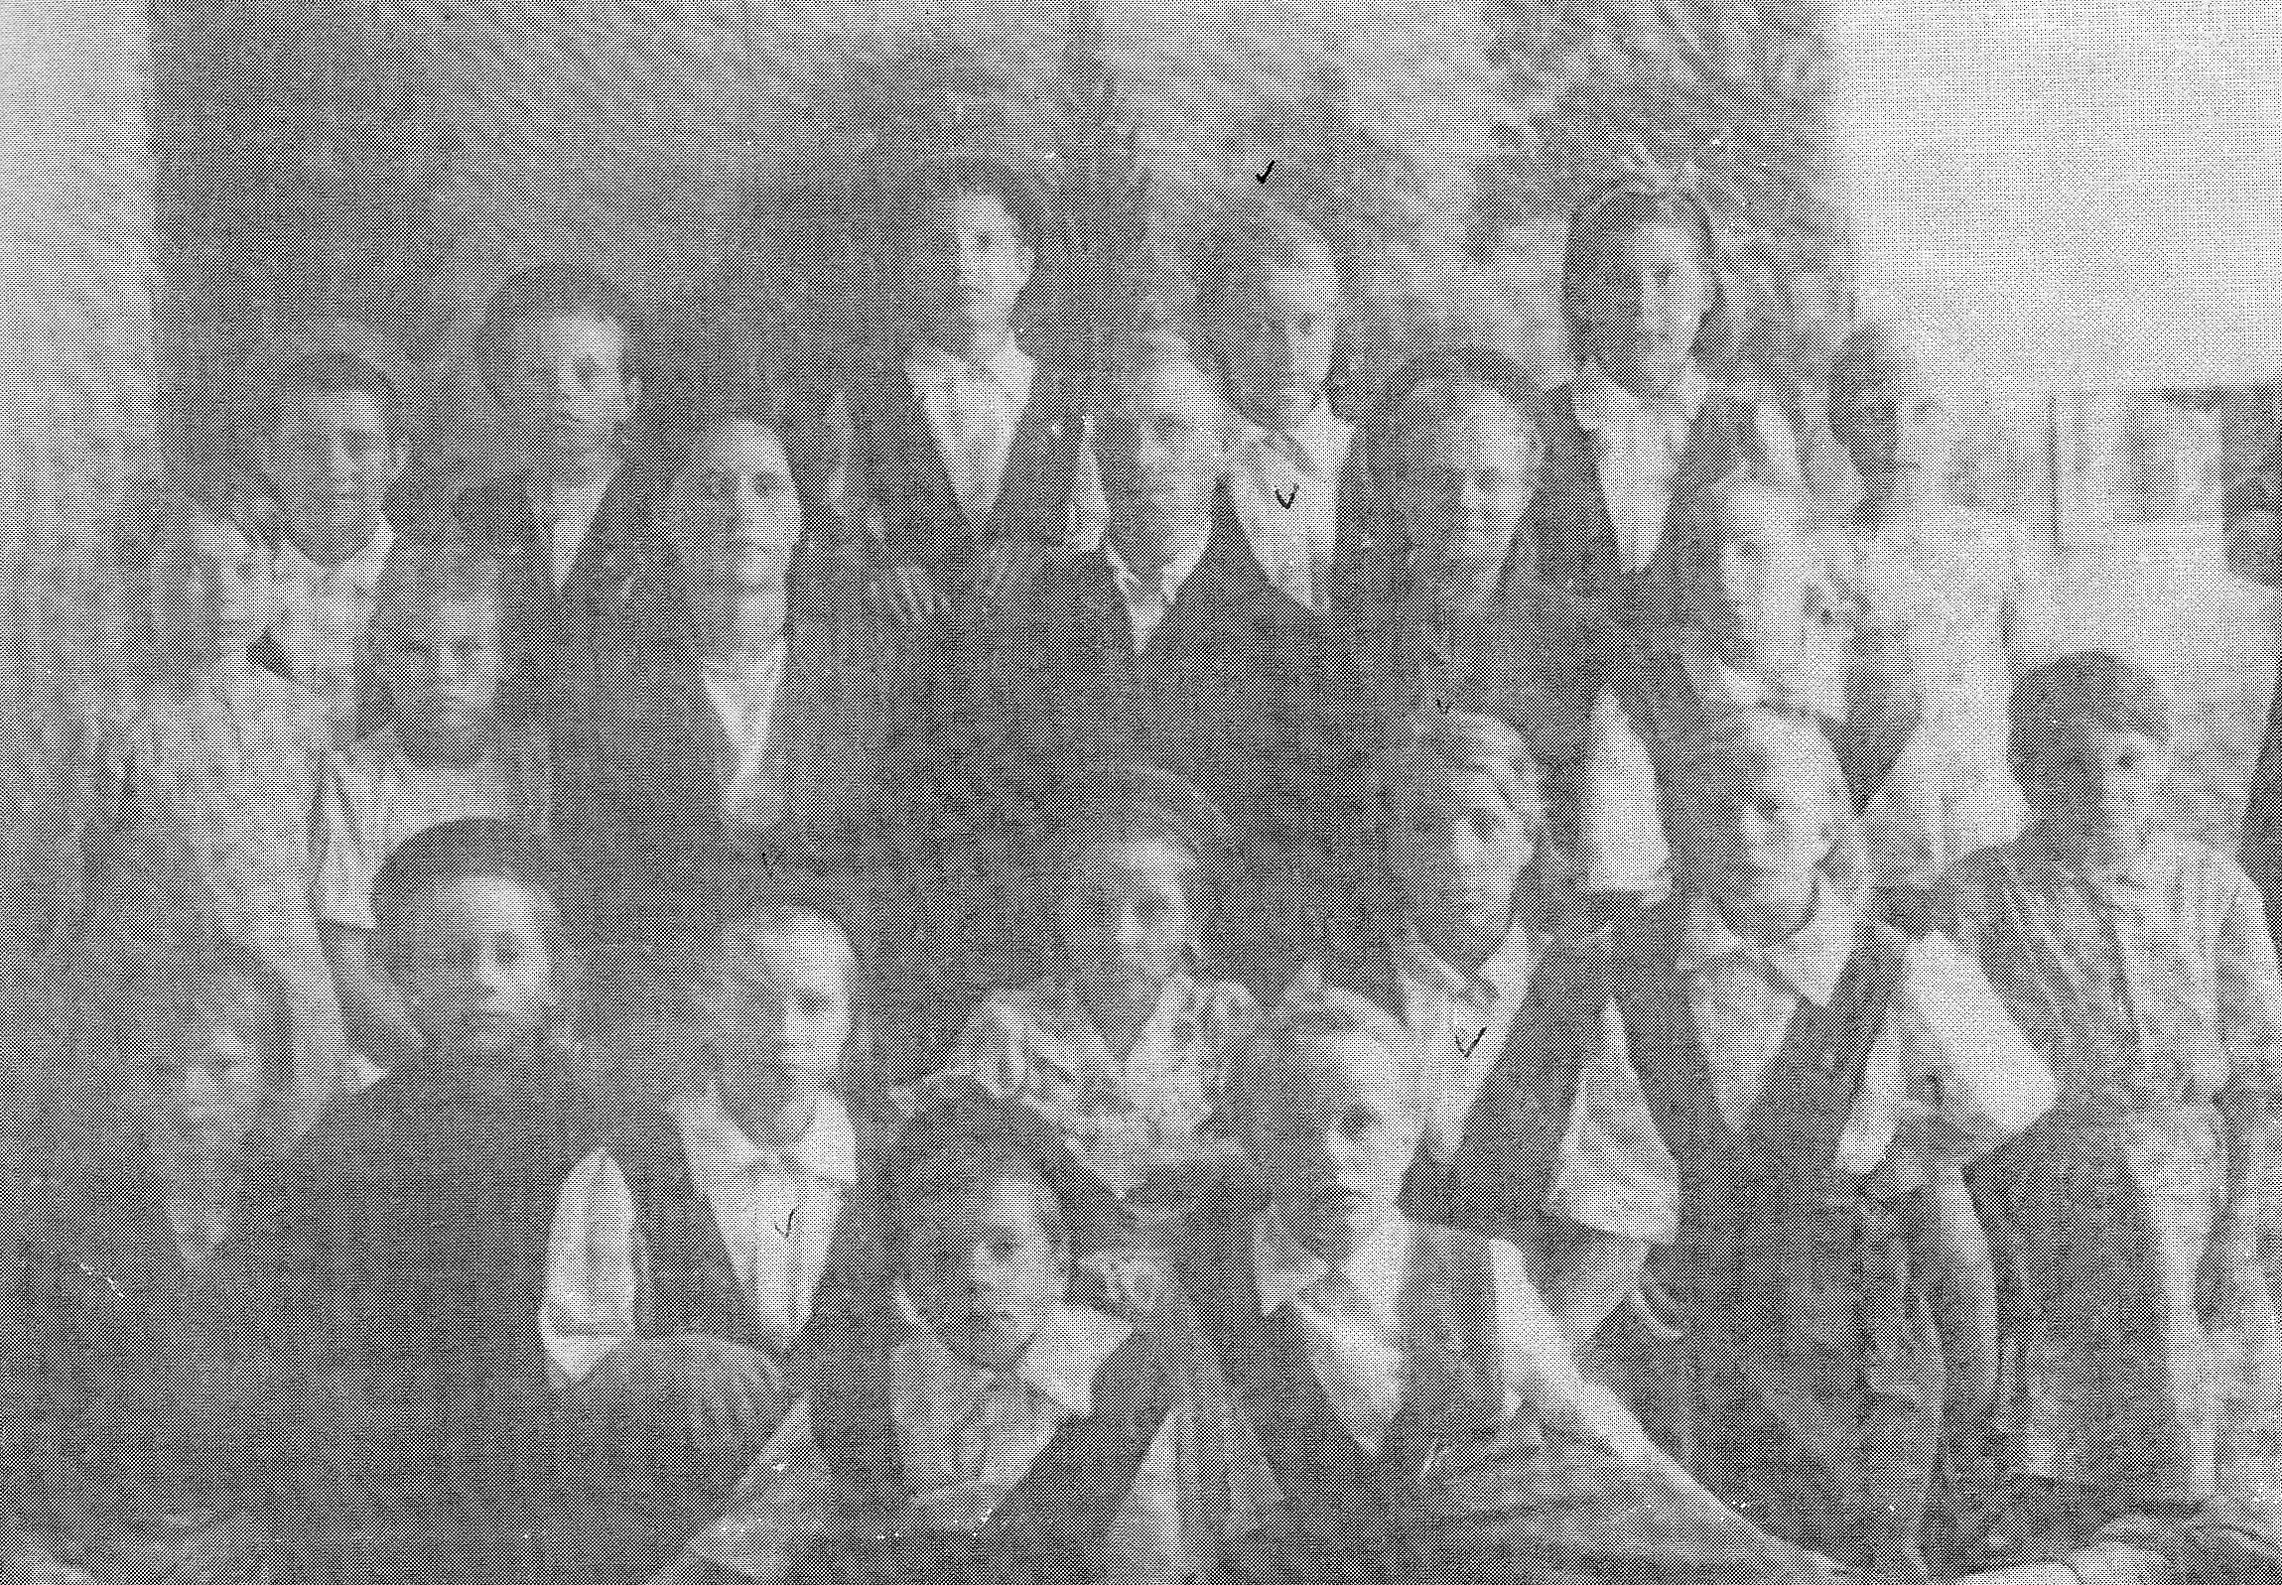
На олимпиаде в Вагае.
Запрягался в сани Стёпка – добрый конь,
К коняги старого не хватало сил,
Ел ведь он не досыта, не вольготно жил.
А Захаров Дима – мальчик, не артист,
Просто замечательно «Маму» пел на бис.
Так в Сибири прожили у доброго народа
Тяжёлые, суровые, голодные два года…
Окончилось детство. Пора расставаться
Со школой, с детдомом, с сибирским селом.
Уехали осенью. Нине пришлось оставаться:
Возвращение в Ленинград

В 1944 году после снятия блокады Ленинграда, Анне Ивановне разрешили вернуться в Ленинград. Она поехала не одна, а забрала с собой старших девочек, которых хотели отправить учиться в одно из местных ПУ, и сколько же порогов обила она, прежде чем всех пристроила. Многим детям так хотелось вернуться обратно в свой родной город, что вскоре после отъезда Анны Ивановны и девочек из детдома сбежали трое ребят. Один из них был брат Веры Иосифовны - Адам.

И, последнее, что мне хотелось выяснить в своей работе, до какого времени просуществовал детский дом в нашем селе? Назывались разные годы: 1947, 1948 и 1951. Предстояло посетить районный архив.
То, что там хранятся документы по детскому дому № 44 было просто невероятно. Это документы, датированные 1942, 1944, 1948 и 1949 годом.

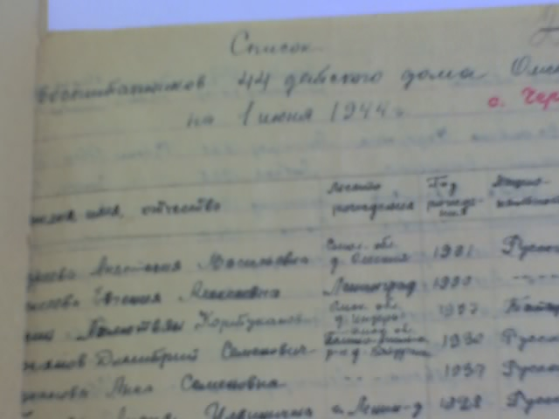

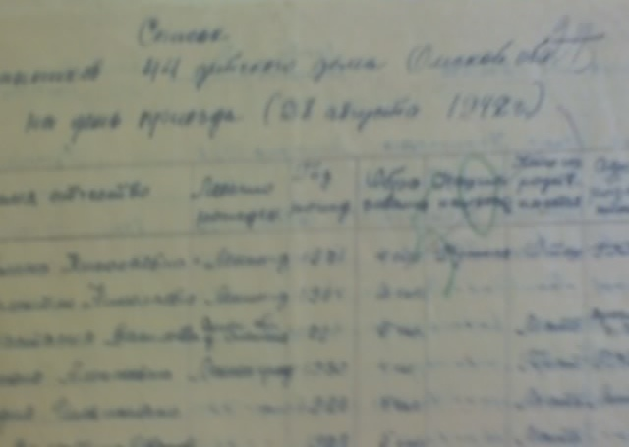

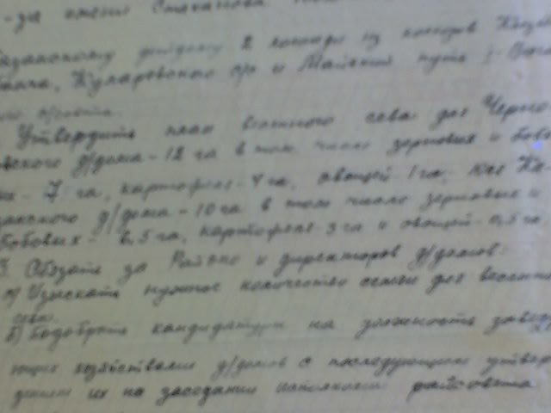

Это простые школьные тетрадки без обложек или уже пожелтевшие от времени листочки из таких же тетрадей, но сколько стоит за ними горя и слез, потерь близких людей.

Из этих документов я узнала, что в детском доме были дети не только из Ленинграда, но и из других мест, например Захаров Дима был из Москвы, Вера Крикля из Киева, Краснобаев Николай из Ярославской области, были дети из Ленинградской области, а после 1944 года по путевкам роно и облоно в детдом отправляли и местных детей, например были дети из Ушаково, Бегитино.

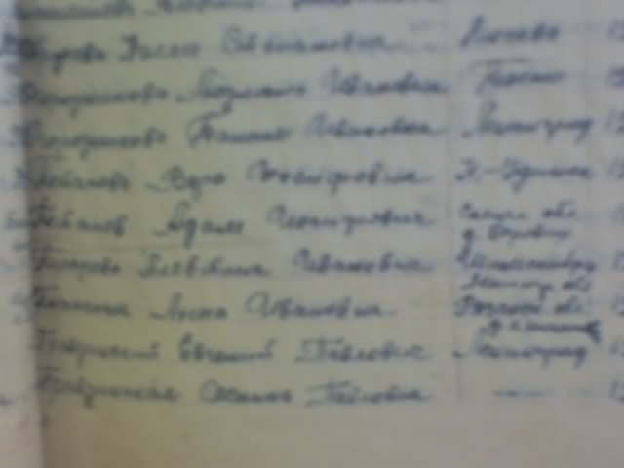

Но почти все дети были из Ленинграда и Ленинградской области

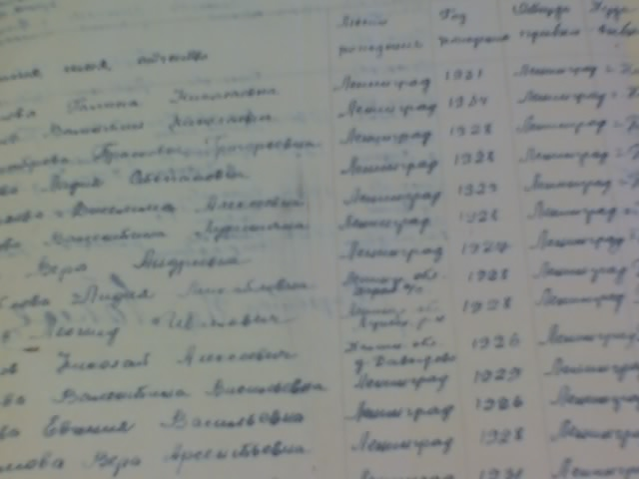

В графе « кто из родственников имеется можно видеть, что были дети сироты, но у многих в Ленинграде были либо отец или мать, или тетя, дядя, бабушка.

Рядом графа, где они проживают в настоящее время, как видно, это в большинстве
РККА (Рабочее-Крестьянская Красная Армия и просто Ленинград, без адреса

За некоторыми детьми приезжали после войны и забирали их домой. А вот многие младшие дети 32- 34 года рождения были сиротами, они жили в детдоме до расформирования, некоторые выбывали в училища, особенно много в Тобольское речное, есть такой документ, а других потом отправляли в Абалакский детский дом, по воспоминаниям детей. Но документа о расформировании детдома в архиве нет.
В 1945 году директором детского дома была Нина Константиновна Титова, а до этого Мария Васильевна Павлова. В 1945 году было восемь воспитателей, пятеро из них были местными, и как отражается в документах были переведены в детдом с прежнего места работы – учителями Это Малькова Пелагея Фёдоровна, Бровкина Таисья Андреевна, Плесовских Анисья Ивановна, Чаринцева Любовь Александровна, Колчина Ольга Тимофеевна была инструктором швейного дела и Коптяев Михаил Леонтьевич инструктор по труду, а также воспитатели Лосев Юрий Александрович, из Челябинской области, бывший фронтовик, хорошо играл на баяне и Головачёва Прасковья Акимовна из Орджоникидзе. В 1949 году, директором был Борисов Андрей Иванович, бывший фронтовик, а также работала врачом в детском доме Мосеева Нонна Васильевна, бывший военврач, и фельдшер Кутепова ( Берёзкина) Анастасия Николаевна из Омска.

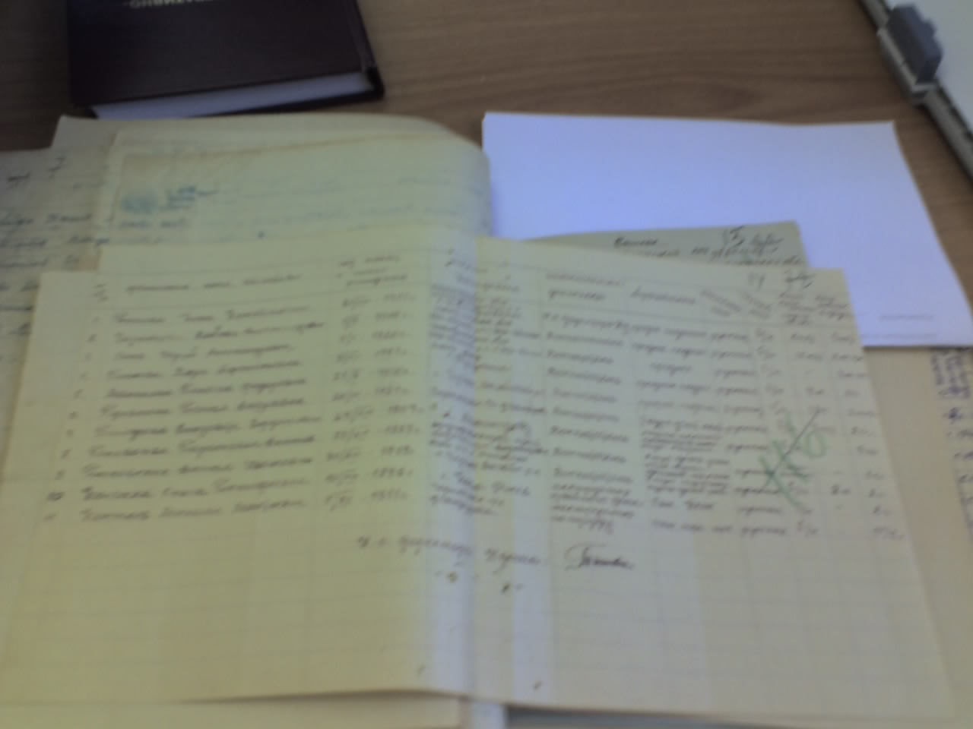

Как же сложилась дальнейшая судьба воспитанников детского дома
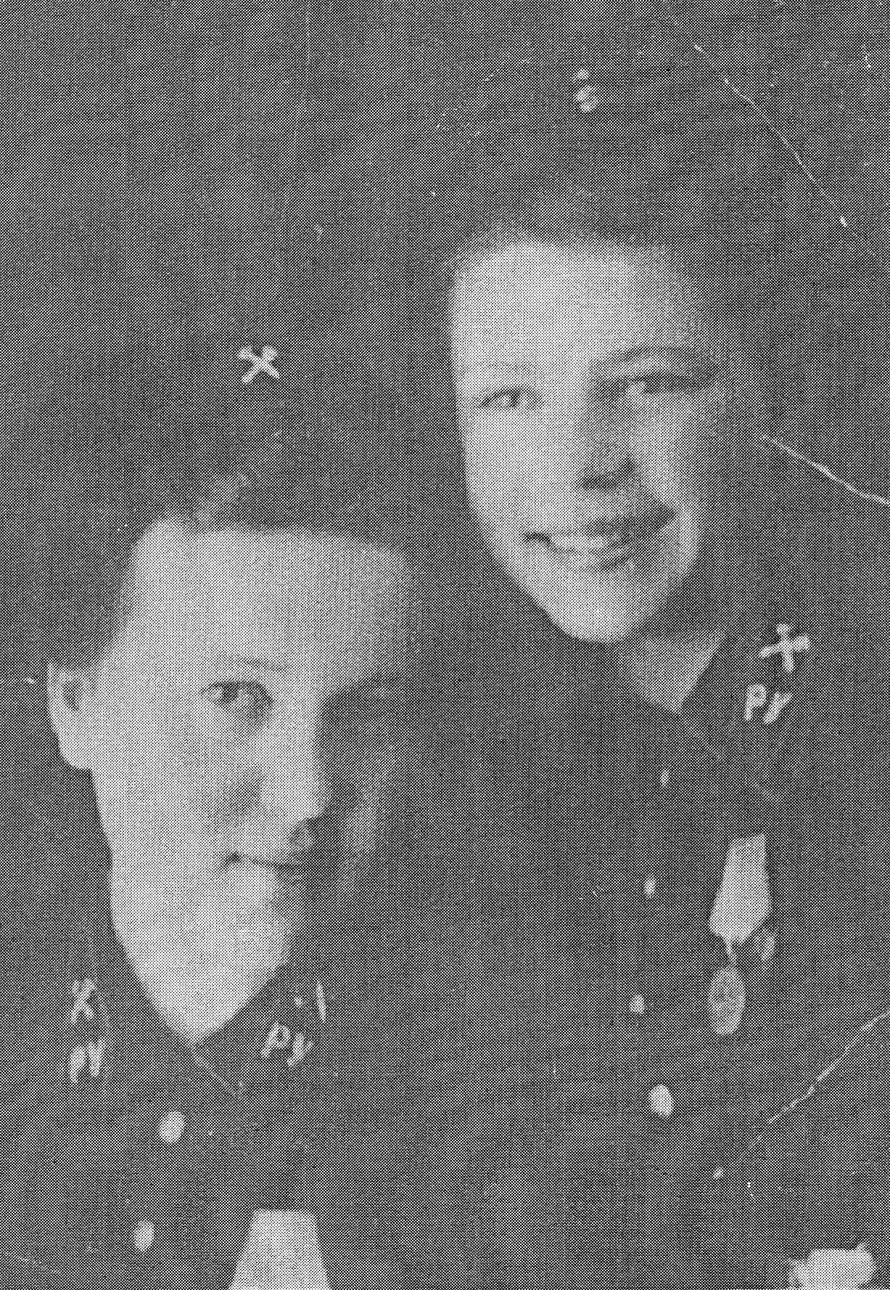
Лида Колоник и Катя Филимонкина учились в Ленинградском ФЗУ на полиграфистов. Закончив училище работали в типографиях различных издательств

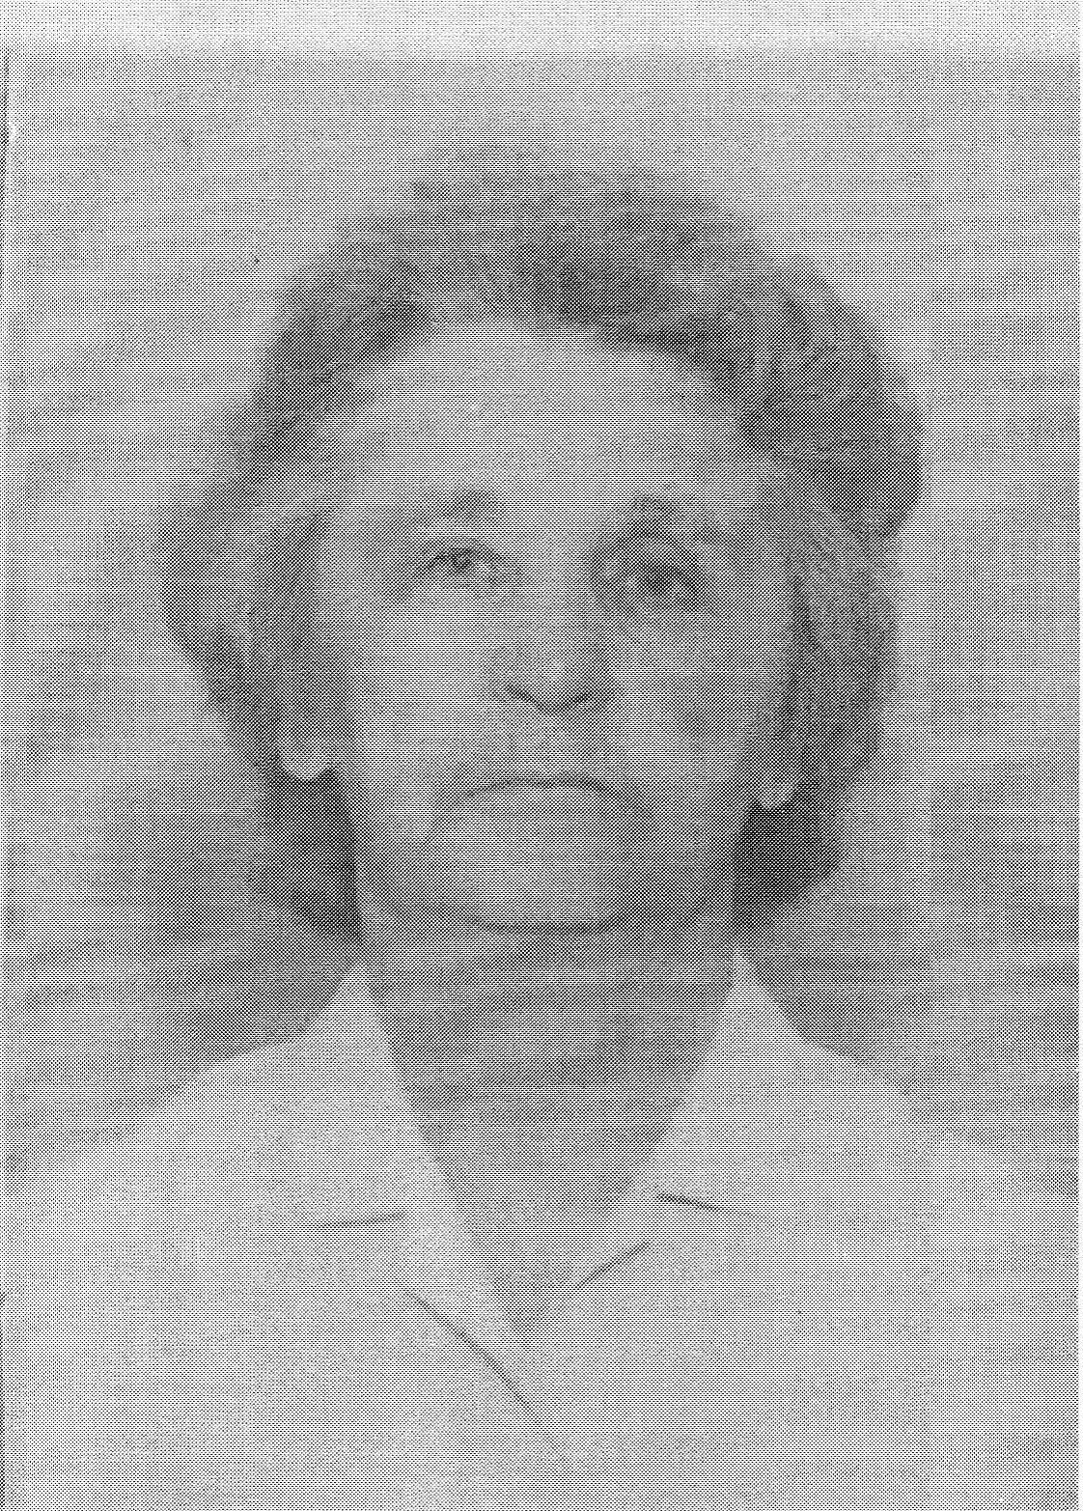

Жанна Правдинская работала водителем трамвая в Ленинграде.

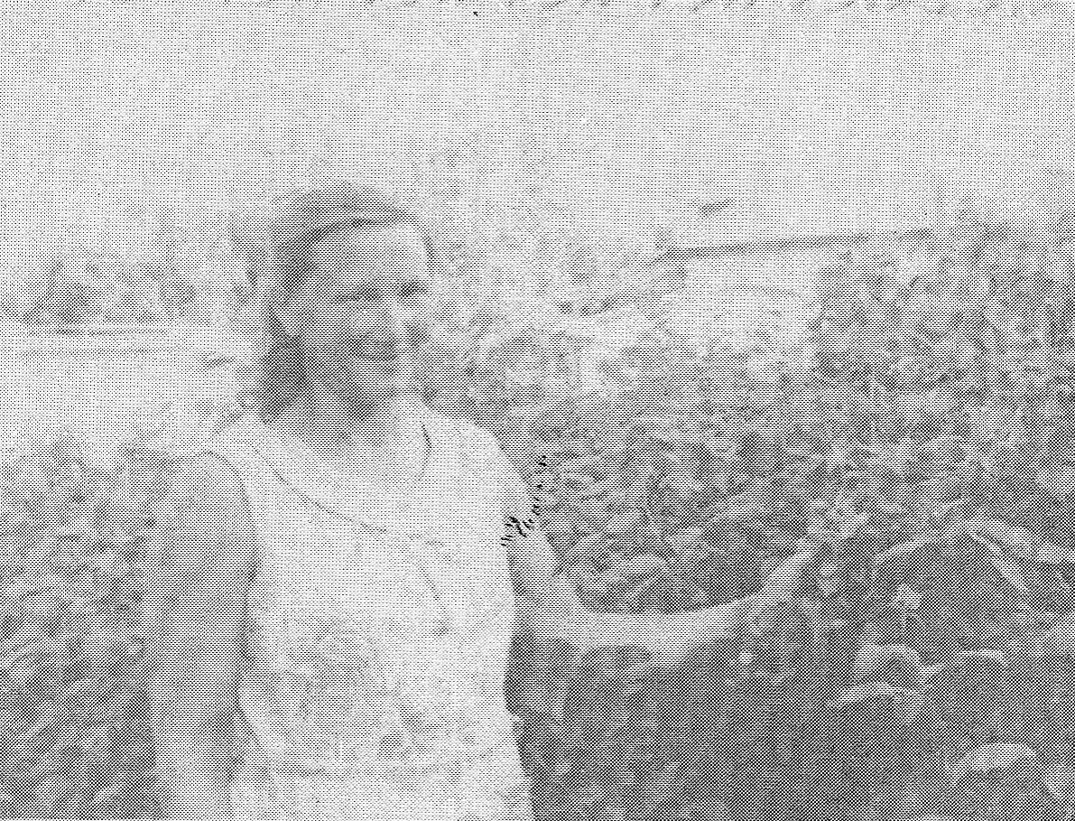
Закончила библиотечный техникум и работала в Казахстане Нина Исакова, которая чуть не умерла в Ленинграде от водянки, это её своим упорством и настойчивостью спасла Нина Константиновна

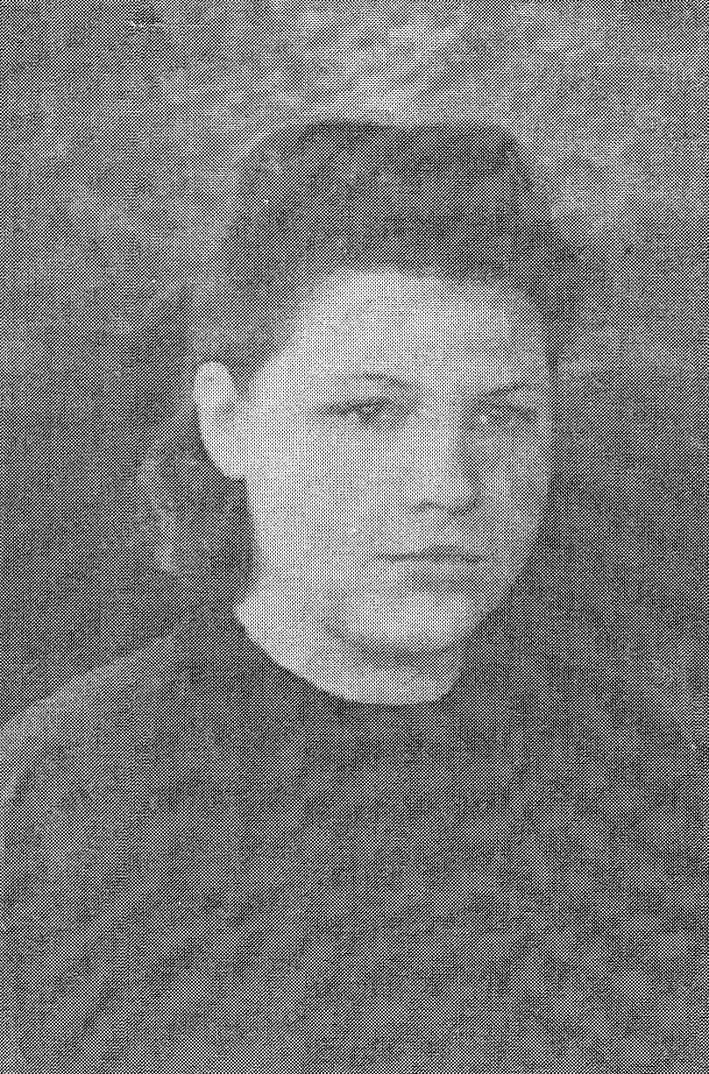
Наташа Иванова закончила библиотечный техникум.

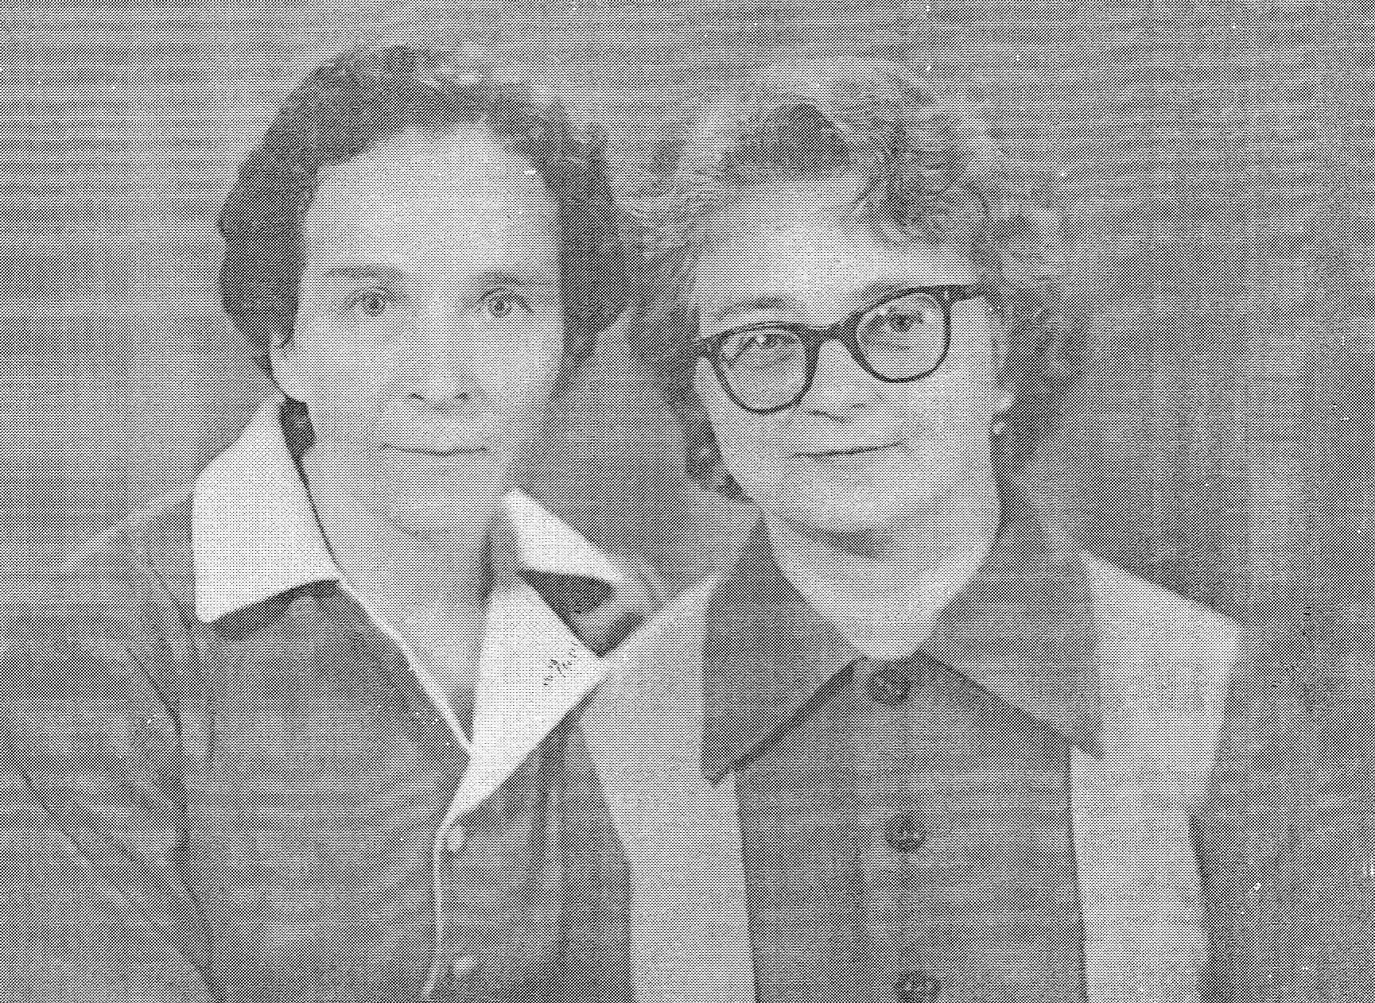

Вера Потапова жила в Кузнецке, потом в поселке Боровое, Вагайского района, сейчас живет в Тобольске. Долгое время работала швеёй, так как научилась шить ещё в детском доме
- Зоя Харькова закончила Тобольское медучилище и работала медсестрой

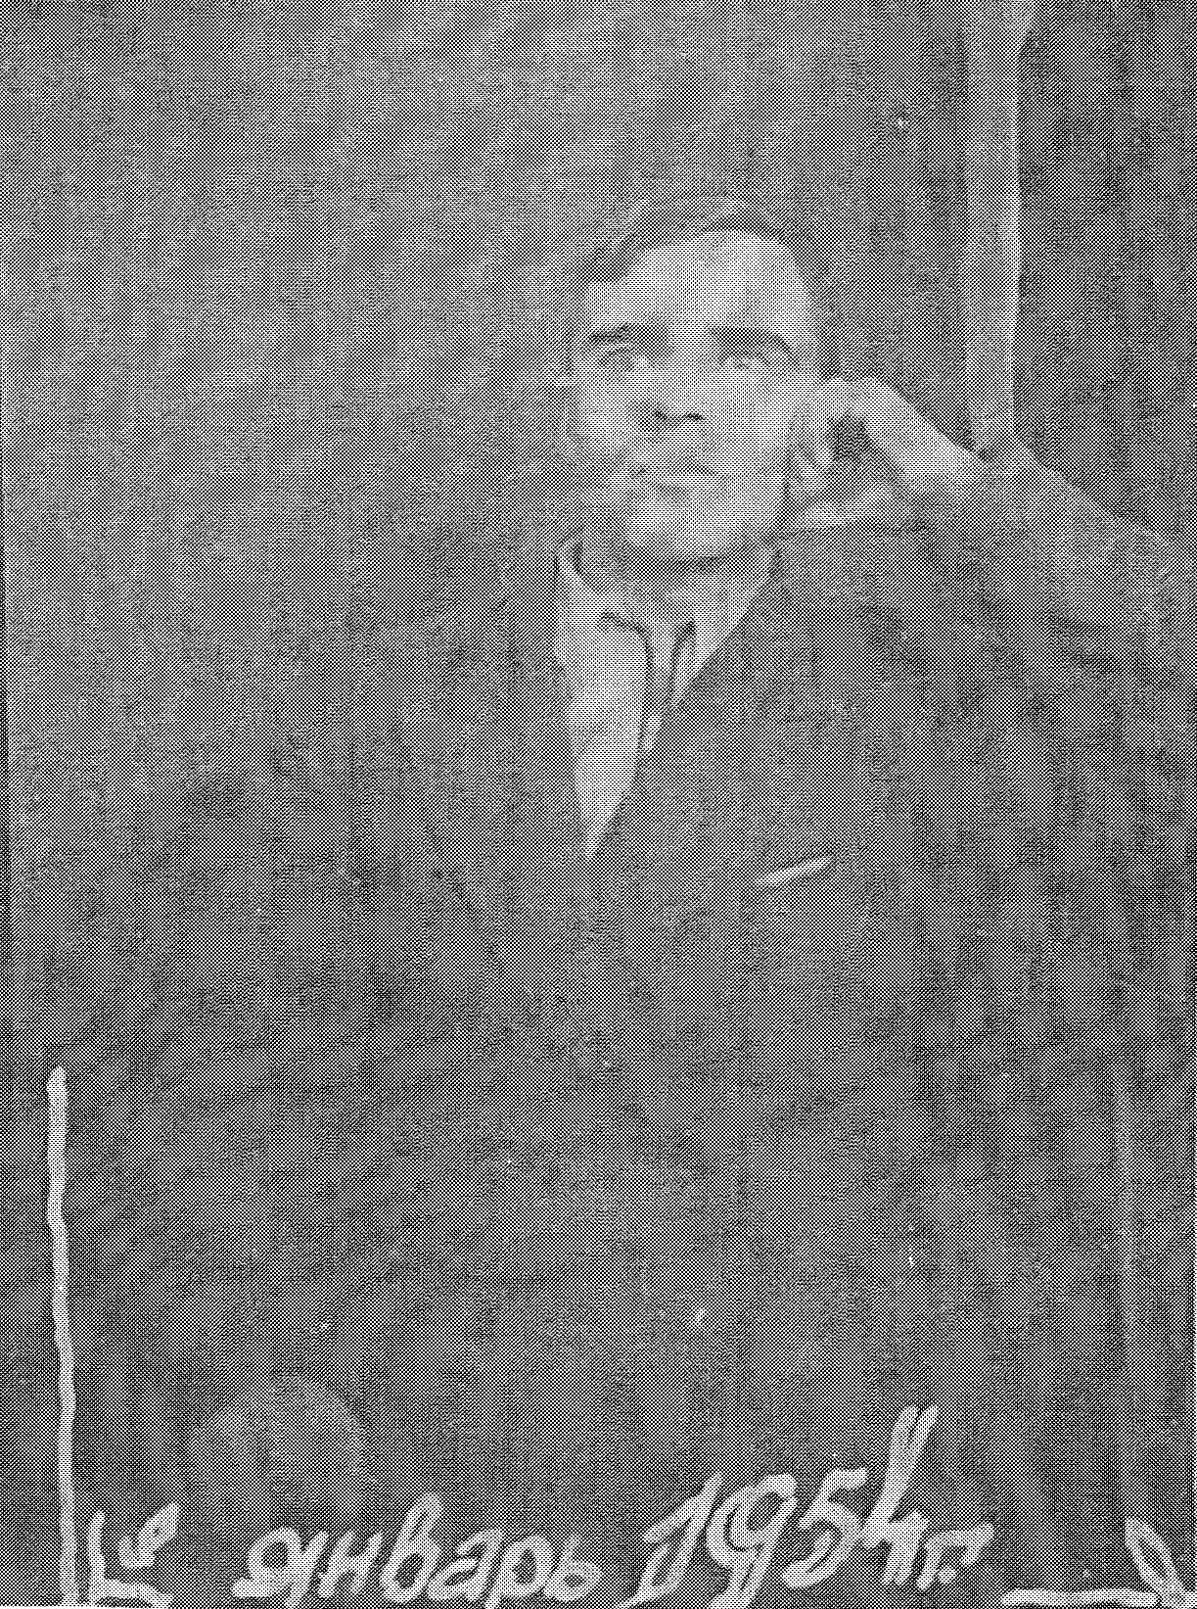
Брат Веры, Адам, один из сбежавших, был некоторое время беспризорником, затем его отправили учиться на тракториста, был на целине, далее жил в Харьковской области, сейчас там живут его две дочери и сын.
Так сложилась судьба многих детдомовцев. Все они были добрыми, отзывчивыми людьми, и, конечно же, «они пригодились Отчизне»
Сами детдомовцы никогда не забывали о селе, в котором жили в суровые военные годы. И через 44 года восемь бывших воспитанников: Люба Львова, Тамара и Виктор Марышевы, Катя Филимонкина, Лида Беляева, Лида Колоник, Нина Исакова и Вера Потапова приехали на встречу с жителями села и своими воспитателями Ниной Константиновной Шустовских (Титовой) и Птициной (Павловой) Марией Васильевной. И вот они снова здесь в Чёрном… Ещё цела старая школа, где располагался детский дом. Неспешно течет речка, где когда-то купались, и пологий берег к реке, на котором они так любили сидеть, и всё так же вздымают свои широкие кроны величественные кедры на пригорке, в центре села. Но самое главное – сколько людей, сколько жителей села помнили ленинградцев! И встретили их, как родных… Встреча была незабываемой.

Вера Иосифовна Созонова (Потапова) постоянно встречается с учащимися школы во время своих приездов в село к дочери, которая несколько лет назад переехала сюда из Тобольска. В 2010 году Вера Иосифовна передала большой материал, фотографии, стихи, воспоминаний воспитанников детского дома в наш школьный музей.

Когда я готовила свою работу к выступлению на конференции, 8 сентября в год 70-годовщины начала блокады Ленинграда, в Санкт-Петербурге проходили митинги с возложением венков людям, погибшим во время блокады, прозвучал призыв записать воспоминания бывших блокадников о пережитой блокаде. Значит и моя работа является частичкой этой глубокой дани уважения памяти погибшим во время жестокой войны.

